**For циклі**

Бірнеше рет қайталанып орындалатын белгілі бір іс-әрекеттерді сипаттайтын алгоритмдер тобы *циклдік алгоритмдер* деп аталады. Егер алгоритмді құру кезінде қайталанудың параметрлері алдын ала белгілі процесті ұйымдастыру қажет болса, онда параметрлі цикл операторы қолданылады. Мұндай операторға **for** операторы жатады. **Python**-да **for** операторы белгілі бір есептеуде көрсетілген мәнге жеткенге дейін жұмыс істейді. Параметрлі цикл жұмысын ұйымдастыру үшін, **for** операторын **rangе**() функциясымен бірге қолдану керек.



**for** операторы шамалар тобындағы (range, тізім, жиын, сөздік) деректерді бір - бірлеп қарастыру үшін қолданылады.

**for** айнымалы **in** шамалар_тобы: оператор

for операторы шамалар тобындағы деректер біткенше қайталанады. Әрбір орындалған сайын айнымалының мәні топтағы кезекті шамаға тең болады. Осындай қайталануды **итерациялық цикл** деп те атайды.

Мысалы:

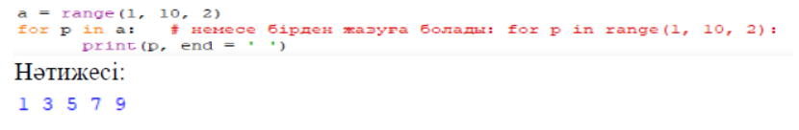

**№1.** range(305, 405, 15) бүтін сандар тобындағы цифрларының қосындысы 10-нан үлкен сандарды және олардың орнын (индексін) табу керек.

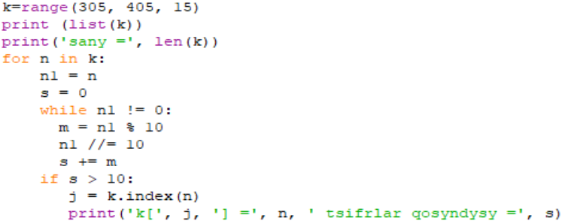

Нәтижесі:

